Муниципальное автономное учреждение
дополнительного образования
«Детско-юношеская спортивная школа №5»
Новокузнецкого городского округа

Проект
«Горячий лед Кузнецка!»

Руководитель проекта:
Федяев Александр Константинович,
директор МАУ ДО «ДЮСШ №5»

Координатор проекта: Огурцова Татьяна Михайловна,
Заместитель директора по учебно-воспитательной работе
МАУ ДО «ДЮСШ №5»

г. Новокузнецк, 2022г.
Цель проекта: организация спортивно- массовых мероприятий в зимнее время для детей и подростков, пропаганда зимних видов спорта, семейных ценностей и здорового образа жизни.
Задачи проекта:
-создание условий для обучения катанию на коньках детей, начиная с 5 летнего возраста;
-популяризация у детей и подростков ценностей физической культуры и зимних видов спорта;
- формирование навыков и стереотипов здорового образа жизни, развитие двигательных способностей и устойчивого интереса к подвижным играм, спортивным упражнениям на открытом воздухе, закаливание организма детей;
-создание условий для семейного досуга в зимнее время года.

Обоснование актуальности и социальной значимости проекта
Шаговая доступность Детско-юношеской спортивной школы №5 по отношению к образовательным учреждениям Кузнецкого района позволяет наладить сотрудничество и организовать занятия физической культурой и спортом большого количество детей (рис.1)
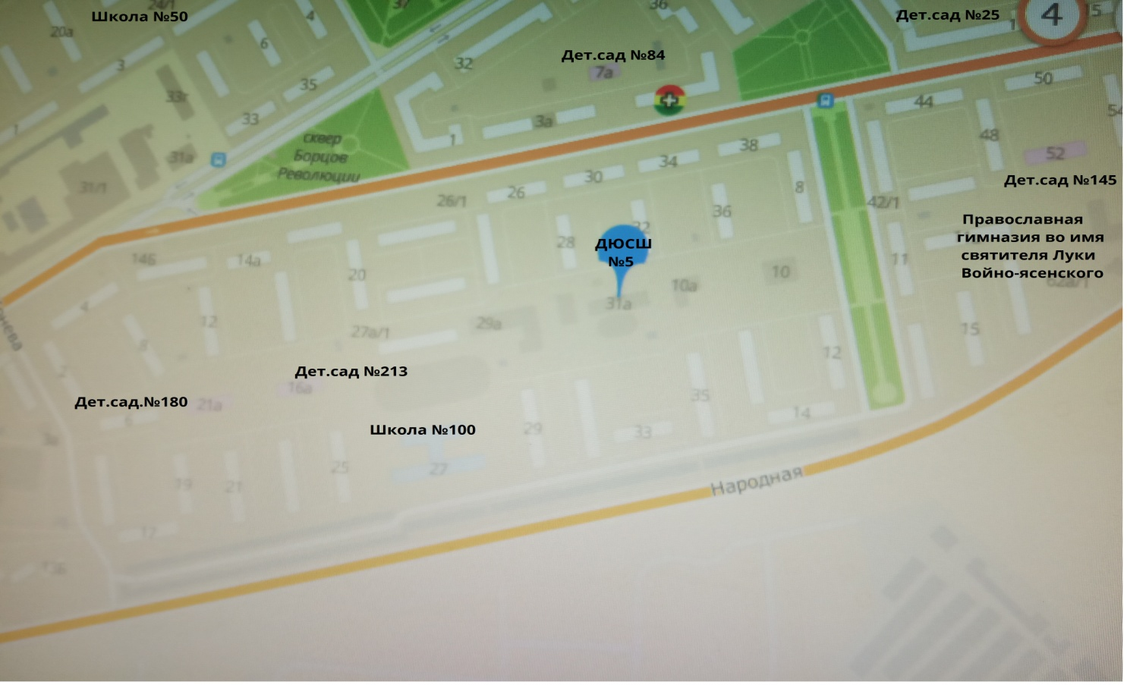
Рис.1. Размещение образовательных учреждений вблизи МАУ ДО «ДЮСШ №5».
В Кузнецком районе города Новокузнецка проживает около 30 000 жителей, 6 000 из них - это дети и подростки дошкольного и школьного возраста. В Кузнецком районе нет больших спортивных объектов, где могли бы в шаговой доступности заниматься спортом и физкультурой дети и подростки, поэтому заливка катка на территории спортивной школы способствует привлечению на массовые катания ежегодно около 3 000 жителей района. Это помогает активизировать физкультурно-оздоровительное воспитание детей и популяризировать занятия зимними видами спорта в Кузнецком районе. Многие спортивные залы, стадионы и дворцы спорта в городе Новокузнецке закрыты для массового посещения в связи с угрозой распространения новой коронавирусной инфекции, а ледовый каток на открытой площадке позволяет заниматься спортом и активным отдыхом в зимнее время с соблюдением всех мер безопасности. Проект «Горячий лед Кузнецка!» направлен на благоустройство ледового катка, а также прилегающей территории.
Проблемы, на решение которых направлен проект:
- проблемы охраны и укрепления здоровья подрастающего поколения, их социализацию и формирование основ здорового образа жизни;
-повышение эффективности физкультурно-оздоровительной работы в Кузнецком районе города Новокузнецка;
- создание условий для обучения катания на коньках, в том числе детей дошкольного возраста;
- создание комфортных эстетических условий для активного семейного зимнего отдыха.
Сроки реализации проекта: ежегодно с ноября по март месяцы.
Рабочий план реализации проекта:
Наименование мероприятия | Сроки начала и окончания | Описание мероприятия, итоги | Категория участников
- Организационные мероприятия
Подготовка к реализации проекта. | Октябрь-ноябрь  ежегодно | Работа над документацией проекта, создание рабочей группы | Рабочая группа МАУ ДО «ДЮСШ №5».
Закупка инвентаря. | Октябрь-ноябрь  ежегодно | Закупка необходимого оборудования и спорт-инвентаря. Подготовка снегоуборочной машины, инвентаря (лопаты, скребки, шланг поливочный) | Рабочая группа и работники МАУ ДО «ДЮСШ №5».
Мероприятия по вводу катка в эксплуатацию. | 01-16 ноября  ежегодно | Заливка катка, оформление катка и прилегающей территории. | Рабочая группа и работники МАУ ДО «ДЮСШ №5».
4. Массовые катания на коньках
Обучение и катание на коньках | ежедневно | Обучение детей катанию на коньках с использованием поддерживающих устройств | Педагоги- организаторы, тренеры- преподаватели
3.Спортивно - массовые мероприятия
«На встречу зиме с коньками в руке!», торжественное открытие катка в Кузнецком районе г. Новокузнецка по адресу ул. Народная,  д.31 А. | Ноябрь  2021 г. | Праздничное театрализовано-спортивное мероприятие, посвященное открытию зимнего сезона, состоит из следующих этапов:  -Вступительные слова директора ДЮСШ №5 и приглашенных гостей из Администрации Кузнецкого района;  -знакомство с участниками, формирование команд;  -Участие команд в эстафетах: «Эх, прокачу!» с использованием сноутюбингов, «Снежный бой», «Наша игра- флорбол»; «Готовимся к зиме»;  -Подведение итогов, награждение;  -Чаепитие. |  | Учащиеся Образовательных учреждений и жители Кузнецкого района.
Проведение учебных (тренировочных) занятий спортсменов ДЮСШ №5. | Декабрь -  март | Учебные (тренировочные) занятия по общей физической подготовке, в соответствии с дополнительными общеобразовательными программами |  | Учащиеся МАУ ДО «ДЮСШ №5».
«В новый год со спортом!», театрализованное спортивно-массовое мероприятие на катке, посвященное празднованию Нового года. | Декабрь 2021 | Театрализованное спортивно-массовое мероприятие на катке, посвященное празднованию Нового года, состоит из следующих этапов:  -Вводная часть, знакомство с участниками;  -Прохождение эстафет: «Веселый конькобежный спорт», «Необычный хоккей», «Танцевальный марафон»; «Футбол на льду», «Настоящая команда!»;  -Подведение итогов, вручение призов и подарков. |  | Дети 8-9 лет
«Рождественские забавы - в поисках Вифлеемской звезды», спортивно-массовое мероприятие на катке, посвященное празднованию Рождества Христова. | Январь 2 | Спортивно-массовое мероприятие на катке, посвященное празднованию Рождества Христова, состоит из следующих этапов:  -Знакомство с историей возникновения праздника;  -Игры: «Продукты в пост»; «Наряжаем Рождественскую ель», «Погадаем!», «Катание на плюшках»; «В поисках Вифлеемской звезды;  -Подведение итогов, награждение. |  | Дети 10-12 лет.
«Быть студентом хорошо!», спортивно-массовое мероприятие в рамках Всероссийской акции «Татьянин лед» | Январь | Спортивно-массовое мероприятие на катке, посвященное празднованию дня Российского студенчества, состоит из следующих этапов:  -Знакомство с историей возникновения праздника;  -Экзаменационные испытания: «Общага, «Доверяй, но проверяй», «Пора подкрепиться», «Диско- батл с песнями», «Библиотека»;  -Подведение итогов, вручение дипломов. |  | Подростки 14-17 лет
«Вперед!  к победе!», спортивно-массовое мероприятие, посвященное празднованию дня Защитника Отечества. | Февраль | Спортивно-массовое мероприятие на катке, посвященное празднованию дня Защитника Отечества, состоит из следующих этапов:  -Построение, равнение на флаг под гимн России и Кузбасса;  Прохождение испытаний: «Общая зарядка», «Помоги одеться товарищу», «В дозор!»; «На разведку через препятствия», Перетягивание каната;  -Подведение итогов, награждение. |  | Мальчики и юноши 13-16 лет.
«Красота спасет мир!», спортивно-массовое мероприятие, посвященное празднованию Международного Женского дня 8 марта. | Март | Спортивно-массовое мероприятие на катке, посвященное празднованию Международного Женского дня 8 марта, состоит из следующих этапов:  - Вводная часть, знакомство с участницами;  Прохождение эстафет: «На каблуках», «Косметичка»; «Собираем букет»; «Красота спасет мир!»;  -Подведение итогов, награждение, поздравление. |  | Девочки 10-14 лет
«Разгуляй, Масленица!», театрализовано-спортивное мероприятие (массовый праздник) для жителей Кузнецкого района, посвященное празднованию Масленицы и встрече весны. |  | Театрализовано-спортивное массовое мероприятие с использованием ледового катка и всей прилегающей территории МАУ ДО «ДЮСШ №5», будут организованы различные станции, на которых все желающие смогут попробовать себя в различных зимних забавах:  -хоккей в валенках на катке с использованием клюшек и ворот; перетягивание каната; бег на лыжах по пересеченной местности с использованием охотничьих лыж; «Печем блины»; «Самый меткий»; «Эх, прокачу» с использованием сноутюбингов;  -лотерея (розыгрыш призов). |  | Дети и жители Кузнецкого района.
Информация о деятельности организации-заявителя
Муниципальное автономное учреждение дополнительного образования «Детско-юношеская спортивная школа №5» г. Новокузнецка основана 1.09.1980 года. Создание воспитательной и развивающей среды для развития физически здоровой личности - является главной в деятельности педагогического коллектива школы. Кроме того, ДЮСШ №5, являясь частью социума, частью общественной жизни Кузнецкого района, распространяет идею сохранения и укрепления здоровья обучающихся образовательных учреждений разного вида. Наше учреждение является единственным в Кузнецком районе учреждением дополнительного образования физкультурно-спортивной направленности. Ежегодно в спортивной школе занимаются более 1000 детей и подростов в возрасте от 4 до 18 лет. За 42 года работы учреждение обучило около 40 000 детей.
Описание ледового катка
Комплексная спортивная площадка была построена в 2004 году на территории МАУ ДО «ДЮСШ №5» в Кузнецком районе города Новокузнецка Кемеровской области, благодаря грантовой поддержке компании РУСАЛ и в 2014 году была проведана её реконструкция. В зимний период с ноября по март на площадке заливается каток. Детско-юношеская спортивная школа №5 расположена вблизи жилых домов, образовательных и дошкольных учреждений, что дает возможность использовать комплексную спортивную площадку в полной мере. В зимний период работает ледовый каток, ежедневно его посещают 50-100 человек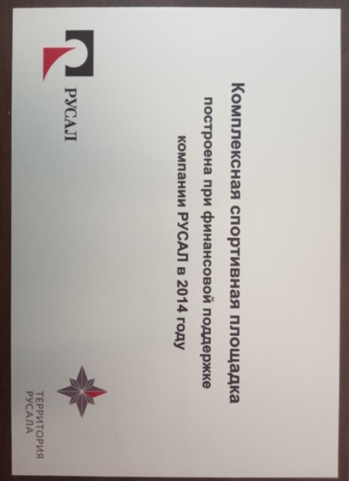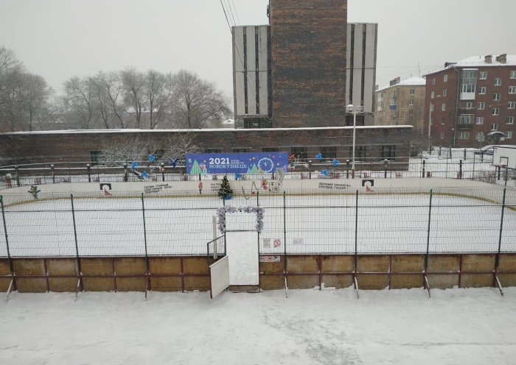

МАУ ДО «ДЮСШ №5» не раз была отмечена благодарственными письмами, грамотами и дипломами за организацию работы на ледовом катке:
год | Кем награждены | Наименование награды
2007 | Комитет по физической культуре, спорту и туризму Администрации города Новокузнецка | Грамота за образцовое содержание и отличную постановку спортивно-массовой и физкультурно-оздоровительной работы по месту жительства в зимнем сезоне 2016-2017 г.г. на спортивной площадке.
2009 | Коллегия администрации Кемеровской области | Благодарственное письмо за лучшую организацию активного отдыха, оздоровление детей и молодежи в зимний период 2008-2009 г.г.
2009 | Администрация города Новокузнецка | Диплом победителям городского конкурса на лучшее оформление дворовых территорий в зимний период «Зимний дворик».
2010 | Администрация города Новокузнецка, Администрация Кузнецкого района | Почетная грамота за 1 место в районном конкурсе «Зимние фантазии».
2010 | Администрация города Новокузнецка, Администрация Кузнецкого района | Благодарственное письмо за активное участие в районном конкурсе «Зимние фантазии».
2018 | Администрация города Новокузнецка | Благодарственное письмо за 2 место за лучшее новогоднее оформление плоскостного спортивного сооружения «Новогодние истории».
2019 | Администрация города Новокузнецка | Благодарственное письмо за 3 место в городском смотре-конкурсе за лучшее новогоднее оформление плоскостного спортивного сооружения «Вместе теплее».
2020 | Администрация города Новокузнецка | Благодарственное письмо за 2 место в городском смотре-конкурсе за лучшее новогоднее оформление плоскостного спортивного сооружения «в Новый год вместе!».
2021 | Администрация города Новокузнецка | Благодарственное письмо за 2 место в городском смотре-конкурсе за лучшее новогоднее оформление плоскостного спортивного сооружения «Кузбасс-время новогодних чудес».
2022 | Администрация города Новокузнецка | Почетная грамота за 1 место в городском смотре-конкурсе за лучшее новогоднее оформление плоскостного спортивного сооружения «Кузбасс- PRO чудеса».
Для организации массового катания на ледовом катке созданы следующие условия:
- Ежедневно проводится очистка катка и близлежащей территории от снега и заливка льда. Имеется снегоуборочная машина;
- Массовое катание осуществляется при музыкальном сопровождении (радио);
- Для безопасного катания каток освещается 4 прожекторами, поэтому катание проводится до 20:00 часов, ведется видеонаблюдение, осуществляется дежурство по катку;
- Отдохнуть, и согреться посетителям ледового катка можно в теплом помещении, где установлен кофейный аппарат, воздух очищается рециркулятором, имеются скамейки, огнетушитель, аптечка и тревожная кнопка вызова наряда полиции;
- Доброжелательный персонал проводит температурный контроль всех посетителей катка, консультируют по правилам поведения при массовом катании, помогают правильно надеть коньки и ухаживать за ними после катания;
- Для информирования посетителей оформлен стенд, на котором размещена информация о том, как правильно выбрать коньки, каких зашнуровать, как безопасно падать и с чего стоит начинать обучение катанию на коньках. Также размещена информация по пожарной безопасности;
- Осуществляется прокат коньков и их заточка (при необходимости);
- Коньки ежедневно обрабатываются дезинфицирующим раствором, проводится сушка коньков и их и ремонт по мере необходимости.
Режим работы катка:
12:00 до 14:00 ч. – каток открыт для обучения катанию на коньках детей дошкольного и младшего школьного возраста.
14:00 до 15:00 – проводятся массовые катания.
15:00 до 16:00 – проведение спортивно-массовых мероприятий на льду, либо проведение учебных (тренировочных) занятий.
16:00 до 20:00 – массовые катания для всех желающих.
Реализация проекта позволит нам:
- использовать прилегающую территорию для организации спортивной работы с детьми с 5-ти лет до 14 лет;
- привлечь на каток родителей с детьми дошкольного возраста;
-создать интересное, комфортное и эстетически приятное место в Кузнецком районе для активного отдыха для семей с детьми.
Информация о команде проекта
В реализации проекта «Все на каток!» мы планируем привлечь следующих сотрудников МАУ ДО «ДЮСШ №5»:
№ п/п | ФИО,  должность | Опыт проектной деятельности | Работа по проекту
1 | Федяев Александр Константинович, директор МАУ ДО «ДЮСШ №5» | Педагогический стаж -42 года, является руководителем 15 грантовых проектов «Территория РУСАЛа» | Руководитель проекта, консультант.
2 | Огурцова Татьяна Михайловна, заместитель директора по УВР | Педагогический стаж работы – 30 лет.  Является координатором 5 грантовых проектов «Территория РУСАЛа». | Координатор проекта
3 | Бикулова Наталья Сергеевна, педагог-организатор, высшая квалификационная категория | Педагогический стаж работы – 16 лет. Организатор спортивно-массовых мероприятий районного, городского и областного уровней. | Участник проекта
4 | Шелихов Игорь Александрович, ремонтировщик плоскостного сооружения, заливщик катка | Очистка катка от снега, заливка льда. Заточка и ремонт коньков. | Участник проекта
5 | Исляева Наталья Викторовна, тренер-преподаватель 1 квалификационная категория | Педагогический стаж работы – 16 лет.  Организатор учебных (тренировочных) занятий по программе «Общая физическая подготовка» по теме «Конькобежная подготовка» | Участник проекта
Смета бюджета:
Наименование | Количество/ шт. | Цена за 1 шт./ руб. | Общая сумма/руб.
- Оборудование и спортивный инвентарь
Коньки мужские | 20 | 3 000,00 | 60 000,00
Коньки женские | 20 | 3 000,00 | 60 000,00
Опора для катания на коньках для детей | 5 | 3 000,00 | 15 000,00
Помощник фигуриста «Пингвин» | 3 | 25 000,00 | 75 000,00
Сноутюбинг | 3 | 3 000,00 | 9 000,00
Уличное электронное табло с часами и с датчиком температуры воздуха | 1 | 30 000,00 | 30 000,00
Хоккейные ворота | 2 | 7 000,00 | 14 000,00
Клюшка для флорбола | 10 | 2 000,00 | 20 000,00
Табло перекидное | 1 | 3 000,00 | 3 000,00
итого |  |  | 286 000,00
- Полиграфические работы
Баннер-растяжка «С новым годом и рождеством- Кузбасс!» | 1 | 6 000,00 | 6 000,00
Грамоты | 20 | 50,00 | 1 000,00
 |  |  | 7 000,00
- Расходные материалы
Новогодняя иллюминация | 20 | 1000 | 20 000,00
Искусственная ель | 1 | 10 000 | 10 000,00
Елочные игрушки | 100 | 400,00 | 4 000,00
Скребки для уборки снега на льду | 2 | 3 000 | 6 000,00
Шланг поливочный | 1 | 5 000 | 5 000.00
Сладкие призы для участников спортивно-массовых мероприятий | 500 | 100 | 5 000,00
Лампы для прожектора | 4 | 2500 | 10 000,00
итого |  |  | 60 000,00
Всего | 353 000,00

Комментарий к бюджету:
- Многие семьи не имеют финансовой возможности для приобретения собственных коньков, особенно если в семье несколько детей, поэтому необходимо организовать прокат коньков. Коньки ежегодно обновляются и ремонтируются, но на данный момент уже требуется замена данного инвентаря.
- С целью обучения катанию детей на коньках, мы планируем приобрести помощника - фигуриста «Пингвин» и опоры для катания на коньках.
- Для информационного обеспечения, контроля времени и температурного режима, трансляции объявлений и полезной информации требуется электронное табло.
- С целью создания эстетически приятной атмосферы и новогоднего настроения планируется установка елки с игрушками и новогодней иллюминации.
- Для заливки катка необходим шланг, а для очистки катка от снега – скребки.
- Для проведения мероприятий, которые указаны в плане работы реализации проекта, требуется закупка спортивного инвентаря: женских и мужских коньков, хоккейные ворота, клюшки для флорбола, грамот и призов для участников мероприятий.
- В связи с тем, что на ледовый каток приходят дети с родителями, мы планируем установить фотозону и баннер, чтобы каждый желающий мог сделать интересное фото на память.
Ожидаемые результаты по проекту:
В ходе реализации проекта планируем:
- Увеличение количества посетителей катка с 3 000 до 3 500 человек;
- Привлечение к регулярным занятиям зимними видами спорта широких слоев населения, в частности детей дошкольного возраста и их родителей;
- Оздоровление социума в целом. Под этим следует понимать не только прямое укрепление здоровья, но и образ жизни, направленный на формирование способности организма противостоять всевозможным инфекциям, в том числе и новой коронавирусной инфекции;
- Увеличение количества до семи спортивно-массовых мероприятий, проводимых на ледовом катке МАУ ДО «ДЮСШ №5»;
- Улучшение условий организации семейного досуга жителей Кузнецкого района;
- Развитие у молодежи двигательных способностей и устойчивого интереса к подвижным играм и спортивным упражнениям на открытом воздухе в зимнее время года;
- Традиционное участие в городском смотре-конкурсе на лучшее новогоднее оформление спортивного плоскостного сооружения в городе Новокузнецке.
-Участие в XXIV Кузбасской выставке-ярмарке «Образование. Карьера.» по обобщению опыта работы ДЮСШ №5 в зимний период;
- Создание видео-презентации «Все на каток!» для трансляции на информационных экранах образовательных учреждений Кузнецкого района;
- Написание статьи об итогах реализации проекта «Горячий лёд Кузнецка!»

